**Лабораторная работа №8**

**Автоматизация управления распределением и разрешением IP-адресов**

1. Построить топологию сети:

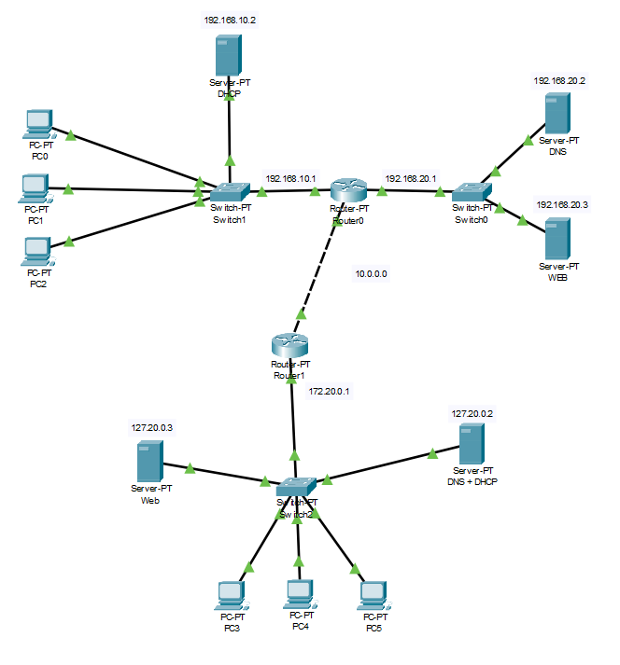

1. Настроить автоматическое конфигурирование рабочих станций в сети левой части зоны Prima (сервер DHCP 1).

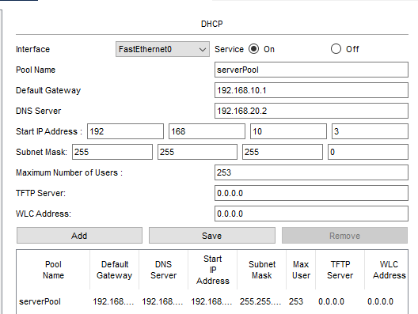

1. Настроить автоматическое конфигурирование рабочих станций зоны Secundo (сервер DHCP 2)

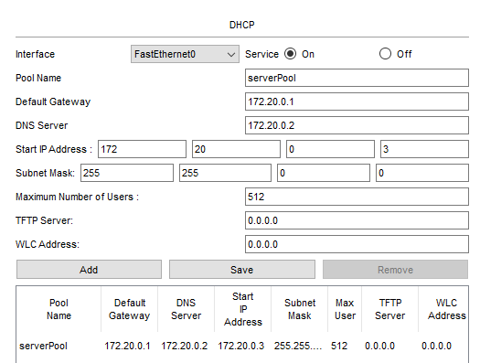

1. Настроить маршрутизацию между зонами (для простоты можно воспользоваться протоколом RIP).

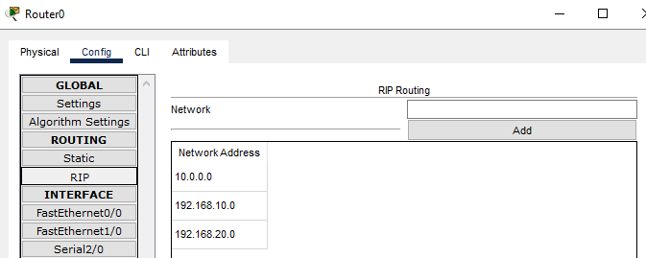

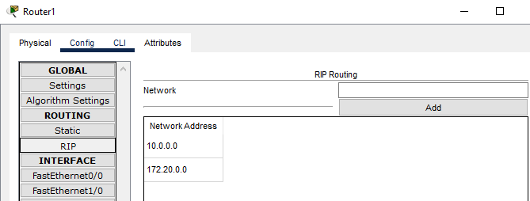

1. Задать сетевые параметры обоим веб-серверам.

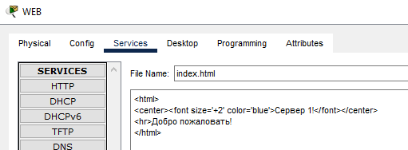

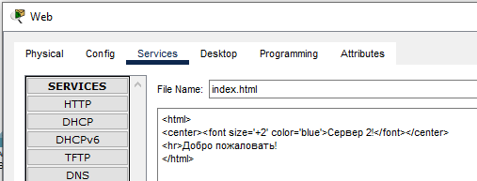

1. Настроить серверы DNS 1 и DNS 2, так, чтобы при обращении по протоколу HTTP по URL server1 и server2 выдавались соответствующие IP-адреса веб-сервером.

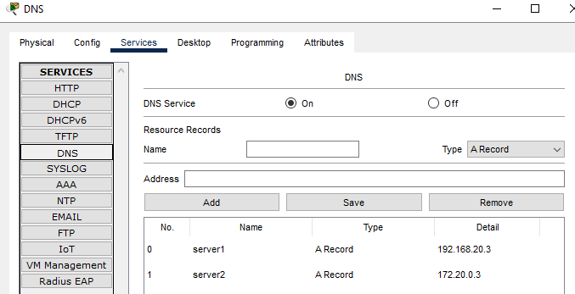

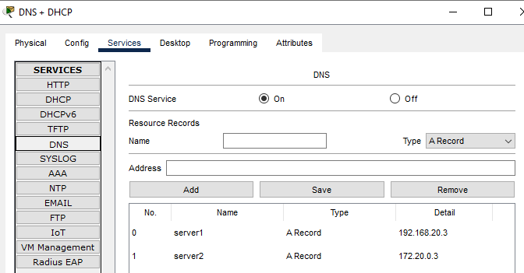

1. Проверить работоспособность полученной конфигурации: используя веб-браузер рабочих станций, получить HTML-страницы с веб-серверов.

PC в зоне Prima:

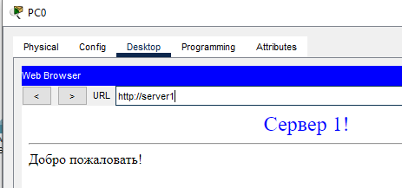

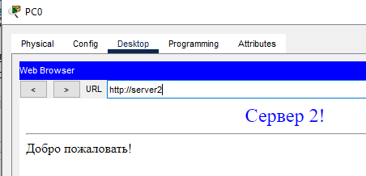

PC в зоне Secundo:

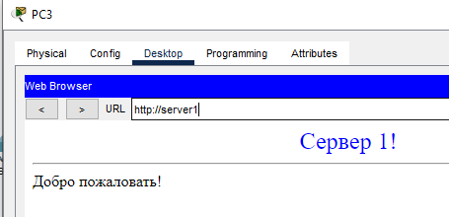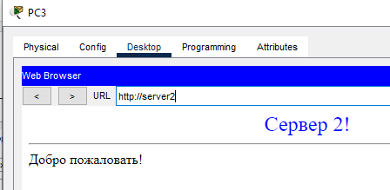

**Контрольные вопросы**

1. Как можно настроить маршрутизацию между зонами Prima и Secundo?

С помощью двух маршрутизаторов и протокола RIP. Маршрутизаторы, работающие через этот протокол, отправляют всю или часть своей таблицы маршрутизации соседям в сообщении для обновления.

1. Какие DNS-записи необходимо добавить на сервер DNS 1 для решения поставленной задачи?



1. Как работает протокол DHCP?

Протокол работает на прикладном уровне модели OSI и позволяет компьютерам сети получать ряд настроек от расположенного в сети DCHP сервера.

1. Перечислите в таблице 1, какие протоколы и для чего были использованы при отправке HTTP-запроса с PC0 на URL http://server2?

|  |  |
| --- | --- |
| Протокол | Для чего использовался |
| HTTP | Получение содержимого сервера |
| RIP | Маршрутизация |
| DNS | Получение информации о домене |